

**202004批次考试**

超星考试平台

使用说明（电脑端）

**2020**年**6**月



第一部分：  
电脑端考试操作流程

分四步：

第一步：登录、注册； 第二步：选择考试科目； 第三步：考试开始；

第四步：交卷（考试结束）； （具体操作如下）

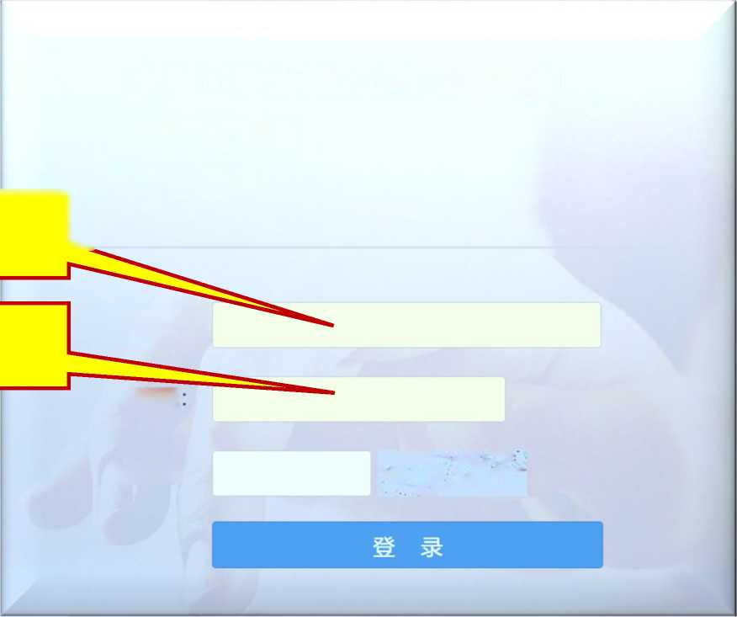（具体）第一步：登录、注册

**浏 览器访问** http:/ /dlpu.zk.chaoxing.com/

账号：考生身份证号；

密码：身份证号后6位； 大连工业大学202004批次自

考考试平台

1_. 平台登录

考生身份证号 L

考生身份证号后6位

账号:

密码

忘记密码

验证码:

1、

**点击** “在线考试”

13仃中时课程

202006测试

图形设计

进入学习

在线考试

收件箱

。管理应用

标志（二）

**选择**考试课程名称

扫一扫下载手机应用

企业形象岫 CIS）㈡

**3.点击**

（进入下一界面）

艺术专业英语

进入学习

视觉独（应用本科）毕业

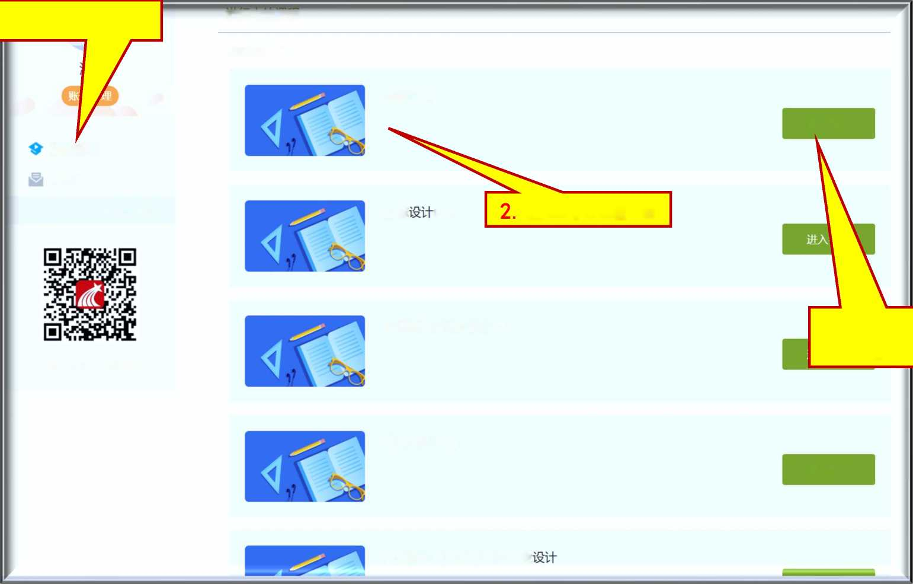

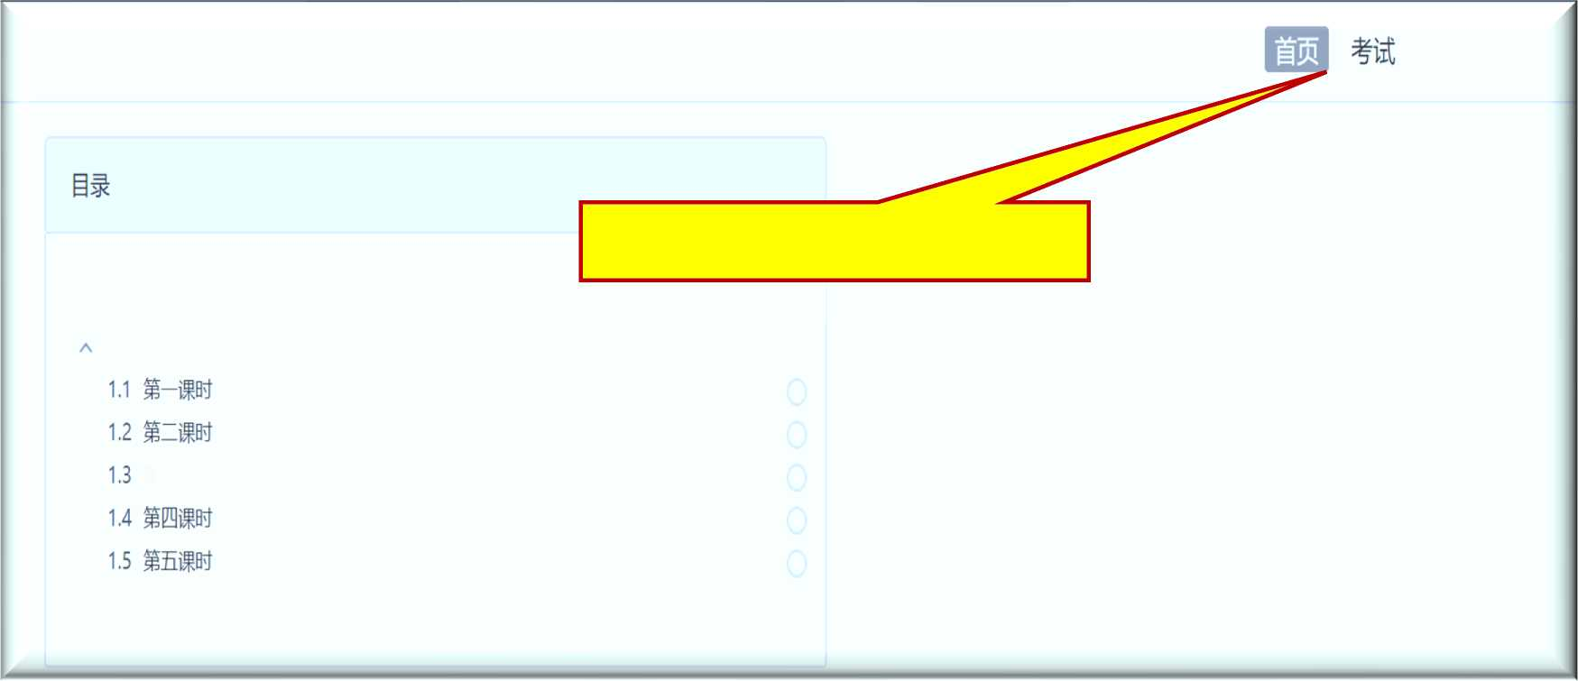

第三课时

**4.点击“考试”，进入下一界面**

图形设计课程部

第1章第一单元

图形设计

我的考试|待批考试

**4.点击“考试”，进入考试状态**

**/ 1**

图形设计考试

考试时间：2020-06-23 13:40 至 2020-06-24 1

考试状态：待做

考试

S我已阅读《考试说明》

我的考试I待批考试

输入验证码 点击“进入考试”

**考试说明:**

1. 请选择网络状况较好时进行考试。
2. 考试时间截止或答题时间结束，如果处于答 题页面，将自动提交试卷。
3. 考试开始后，请不要点击试卷以外区域、中 途离开考试界面，以免考试中断。

请输入豌码 看不清

**图形设计考试**

考试时间：2020-06-23 13:40 至 2020-06-24 13:40

考试状态：待做

考试

考试

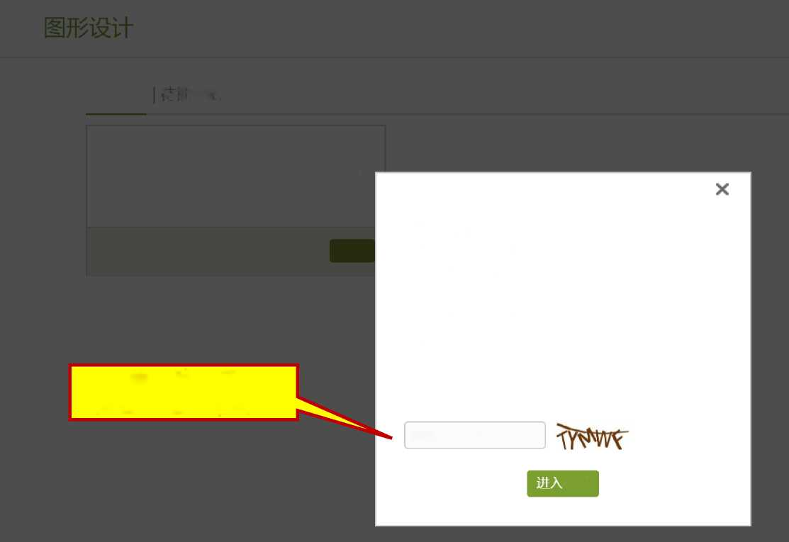

2、考试剩余时间

返回

题量：1满分：100,0截止日期：2020-06-2413:40

图形设计考试

**1、考卷内容（考题）**

简答题

请你用基本图形乡旋转、平移和轴对称设计一个美丽的图案。

（100.0 分）

**4 S2**兀**U £3**后＞ 上传附件**9**刀⑥

（具体）第四步：交卷

**交卷（按钮）**

当前第1题/共1题

答题详情

交卷

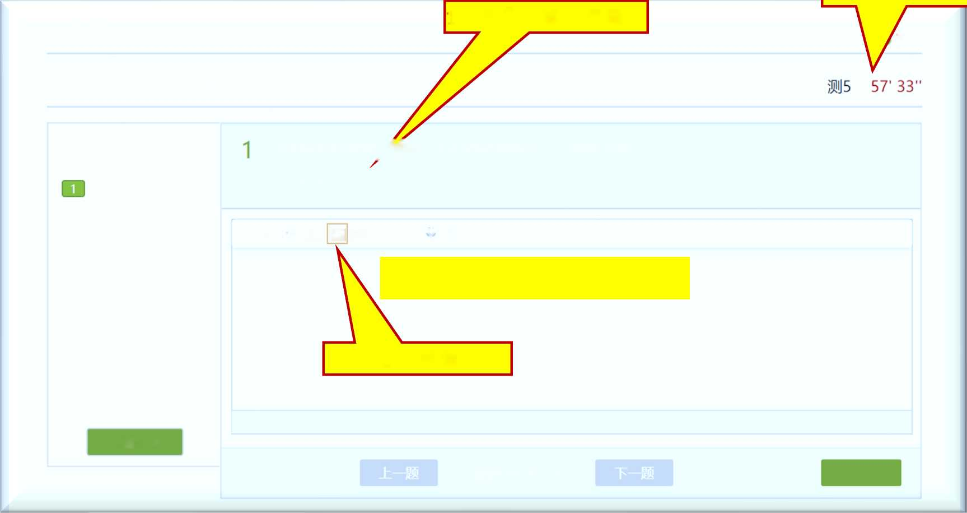

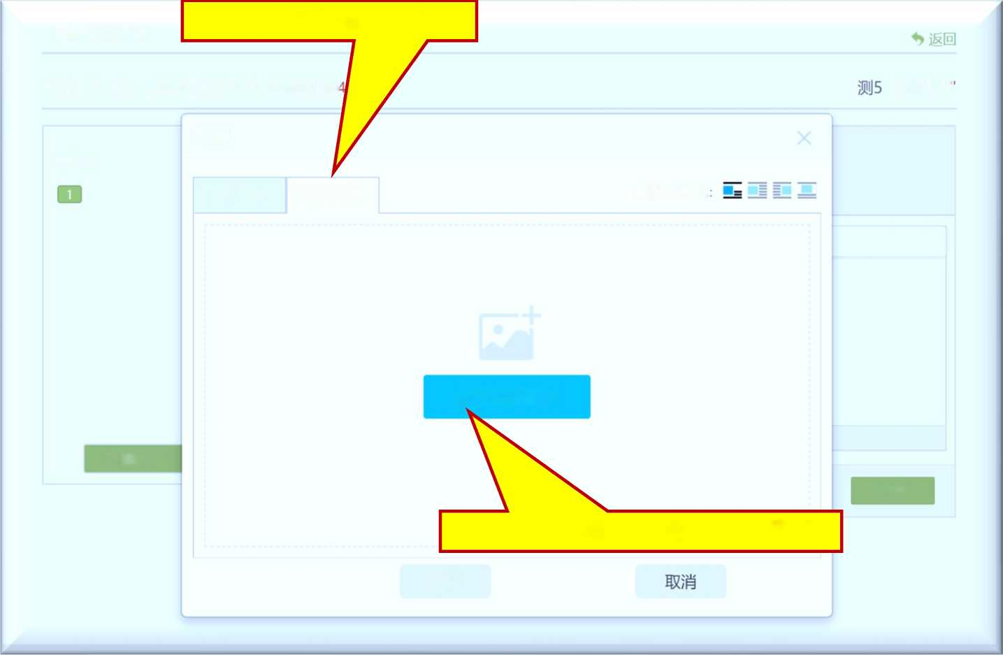

52' 35'

图片浮动方式

点击选择图片

**1、点击“本地上传”）**

图形设计考试

题量：1满分：100.0 截止日期：2020・06・2,

简答题

图片

插入图片 本地上传

**2、点击、确认，进入下一界面**

确认

答题详情

交卷

1、点击“开始上传”

取消

继续添加

开始上传

图片

插入图片

选中1张图片，共1.84K。

考卷

“部分”

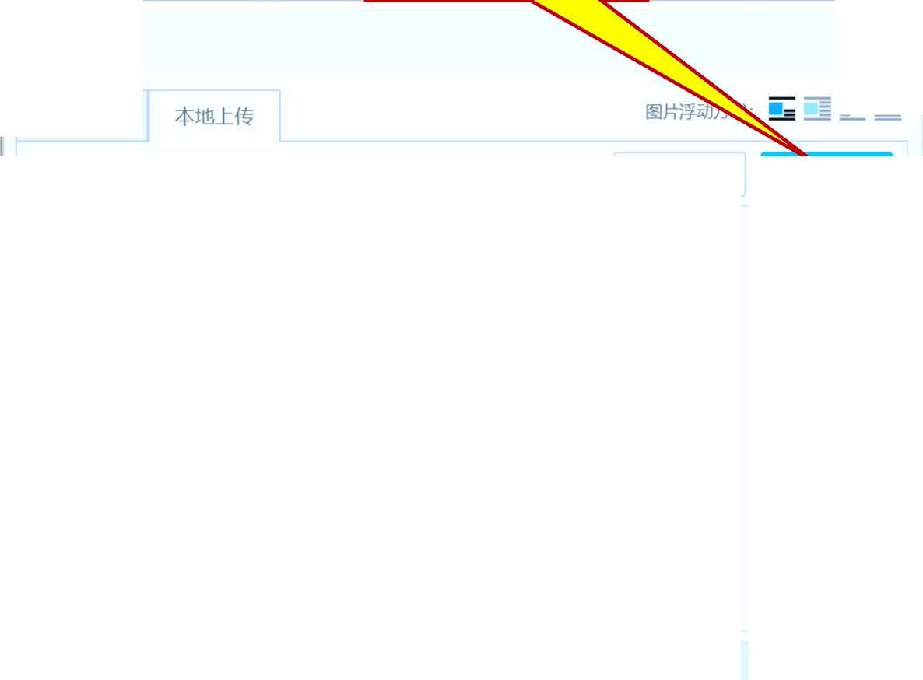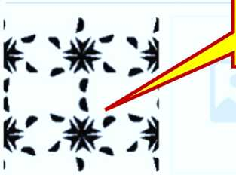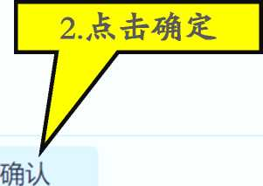

测5 49' 35"

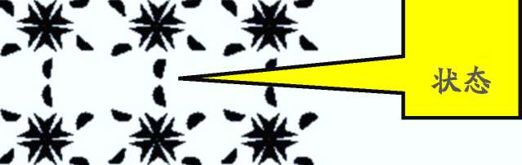图形设计考试

题量：1 满分：100.0 截止日期：2020-06-24 13:40

**1** 请你用基本图形经过旋转、平移和轴对称设计一个美丽的图案。

（100.0 分）

<± S2 7T u Q ®上传附件g刀

考卷  
预览

预览

当前第1题/共1题

**点击“交卷**

**1、点击“交卷”**

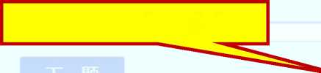

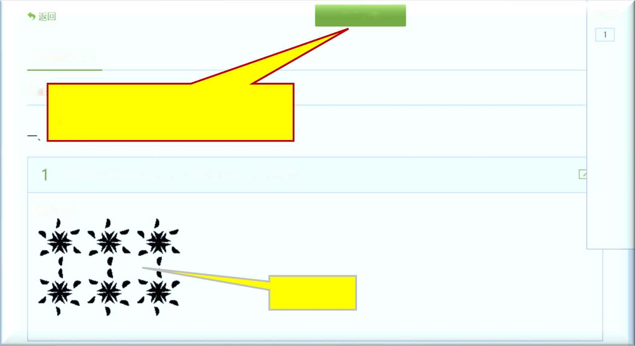

图形设计考试

题量

**1、再次核对无误后、 点击“确认交卷”**

简答题

请你用基本图形经过旋转、平移和轴对称设计一个美丽的图案。

我的答案

**考卷预览**

确定交卷

首页

图形设计

交卷完成  
（本课程考试结束）

我的考试|待批考试

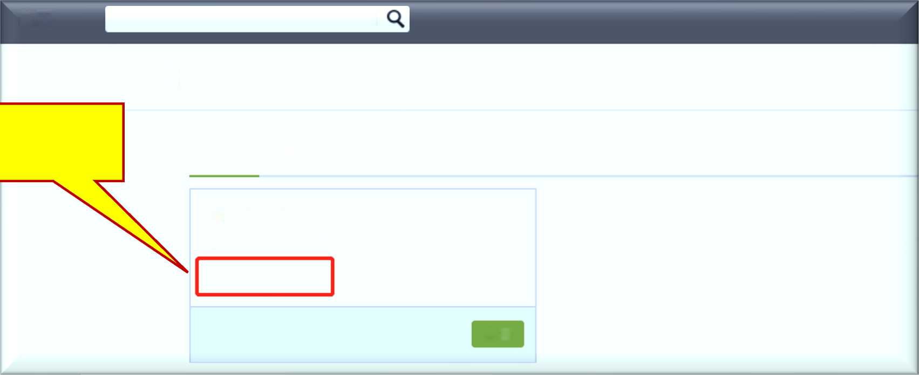

图形设计考试

考试时间：2020-06-23 13:40 至 2020-06-24 13:40

考试状态：待批阅

查看



**预祝各*位考生取得好成****f* **/**

*2020****年*** *6****月***